Пән:Дүниетану |  | Мектеп: №29 ОМ
Сынып: 4 |  | Мұғалімнің аты-жөні:Зинолла Арайлым Мұхтарқызы
Сабақ тақырыбы |  | Спортта жарақаттанудың алдын алу шаралары
Осы сабақта қол жеткізілетін оқу мақсаттары (оқу бағдарламасына сілтеме) |  | 4.1.4.1.Спорттың әр түрлеріндегі жарақаттану себептерін зерттейді;  4.1.4.2.Спорттың әр түрлеріндегі жарақаттану қаупін азайту және алдын алу әдістерін ұсыну;
Сабақ мақсаттары |  | Барлық оқушылар:  Спорттың әр түріндегі болатын жарақаттардың себептерін түсіндіріп,жарақаттың түрлерін атайды.  Көптеген оқушылар:  Спортпен айналысу кезінде жарақатты болдырмау себептерін зерттейді,жарақаттанудың алдын алу әдістерін түсіндіре алады.  Кейбір оқушылар:  Спорт түрінде кездесетін жарақаттардың қаупін азайту қатысты ережелер ұсынады.
Бағалау критерийлері |  | 1.Спорттың әр түрлеріндегі жарақаттану себептерін зерттейді;  2.Спорттың әр түрлеріндегі жарақаттану қаупін азайту және алдын алу әдістерін ұсынады.
Тілдік мақсаттар |  | Жарақат,жарақаттанушылық,алдын алу.
Құндылықтарды дарыту |  | «Галереяны шарлау»,«Карточкалар иерархиясы» әдістері арқылы татулық,ізденімпаздықты оқушы бойына сіңіре отырып,бірлесіп жұмыс жасау дағдысын қалыптастыру жүзеге асырылады.
Пәнаралық байланыстар |  | «Галереяны шарлау»әдісі арқылы дене шынықтыру пәнімен байланыс жүргізіледі.
АКТ қолдану дағдылары |  | «Идеялар тасқыны» әдісінде планшет және интербелсенді тақтаны қолданады.Слайд
Бастапқы білім |  | Оқушылар өз міндеттерін,топтық спорт түрлерін,бір немесе басқа спорт түрлерімен айналысуға арналған деректерді мысалдар негізін де дәлелдеп бере алады.

Сабақ барысы

Сабақтың жоспарланған кезеңдері | Сабақтағы жоспарланған іс-әрекет |  |  |  |  | Ресурстар
Сабақтың басы | «Шаттық шеңбері» әдісі  Оқушылар арасында ынтымақтастық атмосферасын қалыспастыру.  Ұ.Ж. Ширату тапсырмасы  «Қалт етпей қағып ал,жауабын тауып ал» әдісі  -Спорт денсаулықты нығайтады дегенге сенесің бе?  -Спорт түрлері жазғы және күзгі деп бөлінеді дегенге сеңесің бе?  -Олимпиадалық ойындар спорттық жарыстың ең басты түрі дегенге сеңесің бе?  -Спортпен айналысу кезінде жарақат алып қалу мүмкін дегенге сеңесің бе?  -«Жарақат» деген сөзді естігінде нені елестетесің?  Дескрипторы:  -сұрақтарды мұқият тыңдайды  -спорт түрлерін атайды  -жарақат алу себептерін еске түсіреді |  |  |  |  | Доп
Сабақтың ортасы | 1-бағалау критерийі: 1.Спорттың әр түрлеріндегі жарақаттану себептерін зерттейді;  ЖЖ.«Галереяны шарлау» әдісі  Саралау.Тапсырма бойынша саралау  1-тапсырма « Былғары қолғап» әдісі  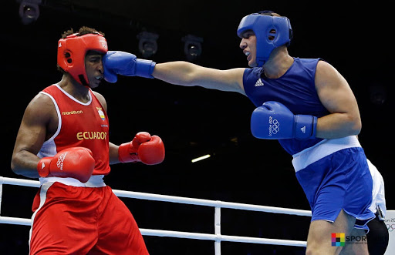  Дескриптор:  - суретпен мұқият танысады;  -спорттық ойындағы жарақат себептерін зерттейді  2-тапсырма «Сұрақ ілмегі»  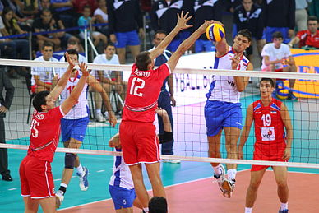  Дескриптор:  -суретпен мұқият танысады  -сурет мазмұнын ашатын сұрақтар құрастырады  -волейбол ойынындағы жарақаттың себептерін атайды.  3-тапсырма «Шеңбердегі доп» әдісі  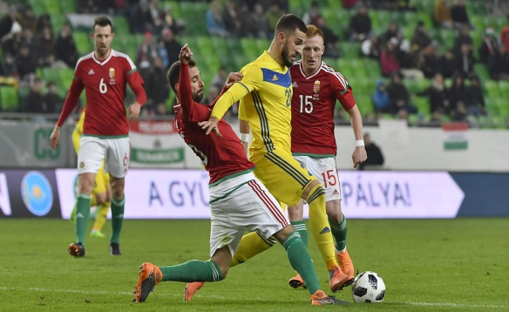  Дескриптор:  -допты алған оқушы сурет бойынша сөйлем айтады  -ойын түрін анықтайды  -ойындағы жарақат себебін зерттейді  Т.Ж «Идеялар тасқыны» әдісі  Дереккөздер бойынша саралау  1-тапсырма Дескрипторы:  -Bilimland платформасынан берілген тапсырма бойынша сөйлейді  - жарақат алудың себептерін анықтайды  2-тапсырма Дескрипторы:  -«Спорт және біз» сайтынан планшет арқылы спорттық ойындарды табады,  -берілген ойынды ережесімен сәйкестендіреді.  3-тапсырма Дескрипторы:  -«Спорт -денсаулық кепілі»құралынан алынған сурет бойынша шағын әңгіме құрады;  -жарақат алу себептерін суреттен көрсетеді;  Қалыптастырушы бағалау тапсырмасы.  ӨЖ. «Карточкалар иерархиясы» әдісі  Дескрипторы:  -сызба арқылы жарақат алудың түрлерін атайды  -жарақат алудың сақтық шараларын зерттейді  Саралау. Қарқын бойынша саралау  Қарқыны жоғары ,қолдауды аз қажет ететін оқушыларға өздері таңдаған спорт түріне «Еркін жазу» әдісі арқылы үндеухат құрастыруға беремін.  Қарқыны төмен,қолдауды көп қажет ететін оқушыларға жарақаттан сақтану жолдарын суреттерден әңгімелеуді ұсынамын.  Бағалау.«Бағдаршам» әдісімен бағалау  Спорттың әр түрлеріндегі жарақаттану себептерін зерттейді;  Спорттың әр түрлеріндегі жарақаттану себептерін зерттеуде қателіктер жібереді;  Спорттың әр түрлеріндегі жарақаттану себептерін зерттей алмады;  Сергіту сәті. «Бұрыштар » әдісі  2-бағалау критерийі: Спорттың әр түрлеріндегі жарақаттану қаупін азайту және алдын алу әдістерін ұсынады.  Т.Ж «Төрт сөйлем» әдісі  Дескрипторы:  -спорттың әр түрін төрт сөйлеммен айтады  -жарақаттану қаупін азайту,алдын алу әдістерін ұсынады  Ж.Ж «Желпуіш » әдісі  Дескрипторы:  - спорттың әр түрлеріндегі жарақаттану қаупін азайту жолын атайды  -жарақаттанудың алдын алу әдістерін ұсынады  -жарақат алып қалған жағдайда нені істеп, нені істемеу керектігі жайлы бір-біріне түсіндіреді.  Қалыптастырушы бағалау тапсырмасы.  Ө.Ж. «Көрсет және әңгімеле» әдісі  Дескрипторы:  -жарақаттың алдын алу әдістерін көрсетіп,зерттейді  -спорт түрлерінде кездесетін жарақаттардың қаупін азайту жән алдын алуға қатысты ережелер ұсынады..  Бағалау. «Ақылды үкі» әдісімен бағалау  Спорттың әр түрлеріндегі жарақаттану қаупін азайту және алдын алу әдістерін ұсынады  Спорттың әр түрлеріндегі жарақаттану қаупін азайту және алдын алу әдістерін ұсынуда қателіктер жібереді   Спорттың әр түрлеріндегі жарақаттану қаупін азайту және алдын алу әдістерін ұсына алмады |  |  |  |  | Суреттер  Интербелсенді тақта  Планшет  Планшет  А4
Сабақтың соңы | Рефлексия. «Ашық микрофон» әдісі  Сабақтан қандай әсер алдыңдар?  Сабақта өзіңе не ұнады? |  |  |  |  | 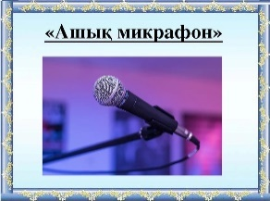
Саралау |  |  |  | Бағалау | Денсаулық және қауіпсіздік техникасының сақталуы
«Галереяны шарлау» әдісі кезінде оқушылардың қабілеттеріне байланысты «Тапсырма бойынша» саралаймын деп жоспарладым.1-тапсырма  « Былғары қолғап»,2-тапсырма «Сұрақ ілмегі», 3-тапсырма «Шеңбердегі доп» әдістері арқылы тапсырма беремін.«Идеялар тасқыны» әдісінде дереккөздер бойынша саралаймын.  Bilimland платформасынан берілген тапсырма бойынша сөйлейді,«Спорт және біз» сайтынан планшет арқылы спорттық ойындарды табады,  «Спорт -денсаулық кепілі»құралынан алынған сурет бойынша шағын әңгіме құрады.  «Карточкалар иерархиясы» әдісі бойынша өздік жұмыста оқушылардың жұмыс жасау жылдамдығын ескеріп, «Қарқын бойынша саралау» тәсілін қолданамын. Қарқыны жоғары, қолдауды аз қажет ететін оқушыларғаөздері таңдаған спорт түріне «Еркін жазу» әдісі арқылы үндеухат құрастыруға беремін.  Қарқыны төмен, қолдауды көп қажет оқушыларға жарақаттан сақтану жолдарын суреттерден әңгімелеуді ұсынамын. |  |  |  | Бағалау. «Бағдаршам» әдісімен бағалау  Спорттың әр түрлеріндегі жарақаттану себептерін зерттейді;  Спорттың әр түрлеріндегі жарақаттану себептерін зерттеуде қателіктер жібереді;  Спорттың әр түрлеріндегі жарақаттану себептерін зерттей алмады;  Бағалау. «Ақылды үкі» әдісімен бағалау  Спорттың әр түрлеріндегі жарақаттану қаупін азайту және алдын алу әдістерін ұсынады  Спорттың әр түрлеріндегі жарақаттану қаупін азайту және алдын алу әдістерін ұсынуда қателіктер жібереді   Спорттың әр түрлеріндегі жарақаттану қаупін азайту және алдын алу әдістерін ұсына алмады | АКТ қосулы уақытын қадағалау. Күн сәулесінің түсуін анықтау Мектеп құралдарын дұрыс пайдалану.  «Бұрыштар»  сергіту сәтін өткіземін.
Сабақ бойынша рефлексия |  |  | Оқу мақсаттарына қарап, сабақ мақсаты құрылды. Оқу мақсатына қол жеткізу үшін «Идеялар тасқыны» , «Карточкалар иерархиясы», «Төрт сөйлем »әдістері қолданылды. Ұжымдық, жұптық жұмыстары кезінде, оқушылар қызыға отырып, қызыға орындайды. Оқушылар оқу мақсатына қол жеткізді.Сабақ соңында «Ашық микрофон» әдіс арқылы рефлексия өткізілді.Дегенмен болашақта бейнематериалдар көрсетіліп,«Броундық қозғалыс»,«Графикалық органайзерлер» әдістерін ұйымдастыруды қолға аламын.
Жалпы баға

Сабақтың жақсы өткен екі аспектісі (оқыту туралы да, оқу туралы да ойланыңыз)?
1:«Галереяны шарлау» әдісі арқылы берілген тапсырмаларды орындаудағы оқушылардың ынтасы
2: Дескрипторлардың тиімділігі,оқушылардың бірлескен әрекеті мен мақсатқа жетуі.

Сабақты жақсартуға не ықпал ете алады (оқыту туралы да, оқу туралы да ойланыңыз)?
- Оқу мақсатының жүйелі құрылуы.

- Түрлі әдіс- тәсілдердің орындалуы.

Сабақ барысында сынып туралы немесе жекелеген оқушылардың жетістік/қиындықтары туралы нені білдім, келесі сабақтарда неге көңіл бөлу қажет?
Әдіс-тәсілдерді беру кезінде оқушылардың ерекшеліктерін ескеру қажет екенін білдім

